Siglo XI. Hombre guerrero, luchador y cruzado
La relativa tranquilidad que se respiraba en la cristiandad en el siglo anterior, se rompe ahora con diversidad de tensiones y de cruzadas incipientes que luego culminarán en el s. XII con la invasión de las tierras de Palestina dominadas ya por el Islam.

Dos nombres pueden servir de símbolo: el mahometano Almanzor por parte árabe que fue incansable conquistador de siervos y de bienes en sus incursionas por la península; y el cid Campeador por parte cristiana, que al menos en la literatura se presenta como un victorioso luchador que hasta llega a conquistar el reino de Valencia.

Pero otros nombres árabes y judíos llenan el panorama de la ciencia y de la filosofía inspirada en Oriente, como los islámicos Al Karaji, Avicena, Alhacen y Avicebrón el judío. Esa ciencia tan hispana como la cristiana va cogiendo más resonancia y peso especifico en el mundo de la cultura. Los cristianos han aprendida ya a hacer, como hacen las mzezquitas con sus “madrazas” a tener cnetros universales (universidades) remplazando lo que fueron los Estudios Generales basados en los claustros de las catedrales.

Los grandes dirigentes cristianos como son Gregorio VII, Urbano II y Berengario de Tours y algunos reyes como Harol II de Inglaterra será promotores y mecenas de esos centros culturales.

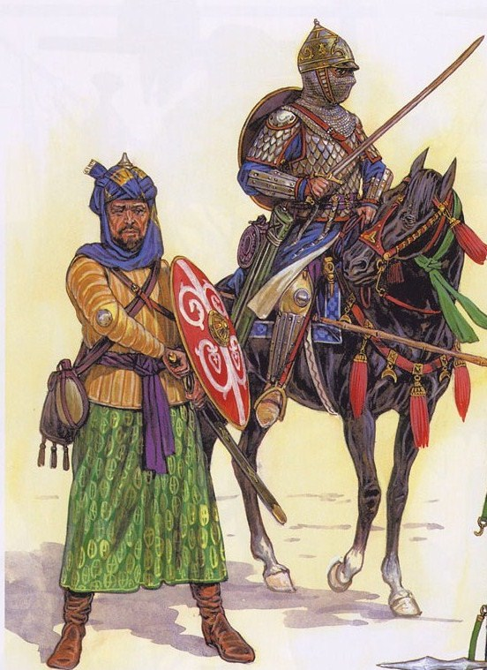
El siglo XII es prolífico en empresas militares, pero lo es también en movimientos culturales y en afanes de progreso. En toda Europa se van organizando los reinos, no como centro de lucha contra vecinos, sino como realidades cristianas que temen el empuje del mundo islámico, que busca dominar el mundo para cautivar adeptos y adquirir frutos de las rapiñas y esclavos para su s campos o concubinas para sus harenes.
Hechos significativos del siglo XI. Epoca de “cruzadas”, Hombre luchador

Guerras y política

1001: Mahmud de Ghazni ataca el norte de la India.
1003: Roberto II de Francia invade el Ducado de Borgoña y se anexiona el territorio en el año 1016.
1014: los bizantinos, dirigidos por el emperador Basilio II vencen a los búlgaros de Samuel en la Batalla de Kleidion.
1015: un conflicto naval en las costas de Noruega, donde el rey Olaf II el Santo vence en la Batalla de Nesjar.
1037: Fernando I de León conquista el Reino de Galicia.
1065: Los selyúcidas, bajo el mando de Alp Arslan, invaden Georgia.
1066: El ejército del rey Haroldo II derrota a un ejército vikingo invasor en la Batalla de Stamford Bridge.
1075: el emperador Enrique IV sofoca una rebelión en Sajonia.
1054: en la Batalla de Atapuerca, un ejército castellano-leonés derrota a otro del reino de Pamplona
1071: el sultán Alp Arslan derrota a los bizantinos en la Batalla de Manzikert.
1086: los almorávides derrotan a un ejército arago-leonés en la Batalla de Sagrajas.

El progreso es especialmente significativo

020: Avicena escribe El canon de medicina.
1054: los astrónomos observan la supernova (la Nebulosa del Cangrejo).
Se escribe el Libro Domesday.
1086: Guillermo el Conquistador
1088: en el norte de Italia se funda la Universidad de Bolonia.
1073-1074: los selyúcidas capturan Ankara y Jerusalén de manos de los 1085: Abraham bar Hiyya (1065/1070-1136): matemático, astrónomo filósofo hebreo,
Al-Biruni (973-1048): astrónomo, físico, filósofo e historiador persa.
Al-Ghazali (1058-1111): filósofo, teólogo, jurista y abogado persa.
Al-Karaji (953-1029): matemático e ingeniero persa.
Ibn Gabirol (1021-1058): filósofo y poeta judío andalusí.
Otros incidentes
1073: comienza la Querella de las Investiduras. Y en 1077: Enrique IV realiza el llamado Paseo de Canossa para pedir perdón al papa Gregorio VII.
1072: el rey Sancho II de Castilla derrota a su hermano Alfonso VI de León en la Batalla de Golpejera.
1094: El Cid conquista Valencia, en manos de los almorávides.
1095: el papa Urbano II llama a los reinos cristianos europeos a la Primera Cruzada.
1096: cerca de Londres se funda la Universidad de Oxford, la primera universidad de habla inglesa.
1096-1099: se produce la Primera Cruzada, que da un total éxito para la cristiandad y crea una nueva visión de lucha antiislámica: pasa de ser defensiva a ser agresiva.
1097: los cruzados toman Nicea. 1099: los cruzados capturan la sagrada ciudad de Jerusalén tras un asedio.

En España resalta la la bor de Almanzor (938-1002): militar y político andalusí, caudillo del Califa de Córdoba.
- Berengario de Tours (1000-1088): teólogo francés.

